ТВОРИМ, МЕЧТАЕМ, ДУМАЕМ, ПЛАНИРУЕМ, РЕШАЕМ

Печатный орган ДОО «Звезда» октябрь №5
10.11.2017г. Наши учителя Светлана Владимировна, Миляуша Назиповна, Людмила Александровна и Зульфира Гараевна проходили тестирование по предмету, психологии, педагогике, методике и пед. технологиям, нормативным документам. Поздравляем их с высокими баллами!!!

Наши учителя не только дают нам знания, воспитывают, но они ещё талантливые люди. Они приняли активное участие в отчетном концерте сельского поселения в Усалях. И заняли 1 место. Учителя были неподражаемы. Ринат Шарипзянович в образе ведущего «Модного приговора» Александра Васильева, Резеда Шарипзяновна- маменька, Минзиля Маратовна- -Марфушенька, Гульфия Нургалеевна- Эвелина Хромченко, Элеонора Владимировна -Надежда Бабкина, Людмила Александровна-Лариса Гузеева.
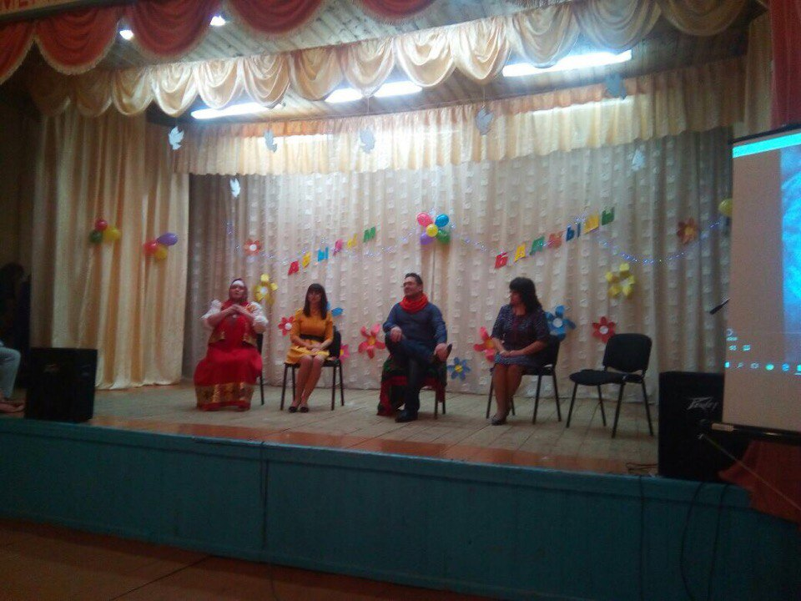

Сюжет - продолжение фильма «Морозко». Зал рукоплескал. Довольны своей игрой остались и наши учителя. Следующее представление в ДК пос.Зверосовхоза 17 ноября. Придём поддержать наших учителей.
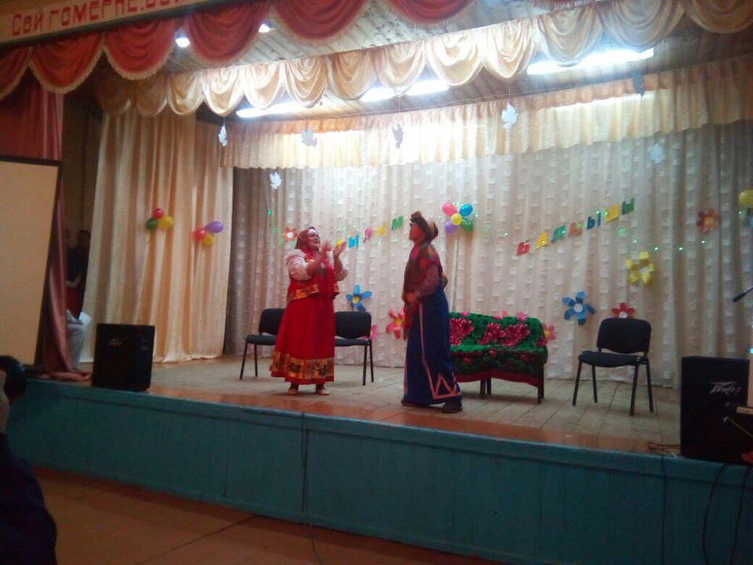
«Исторический» момент… 7 класс получает первую фигурку за активность в акции «Чистое село». И надеемся, что не последнее.
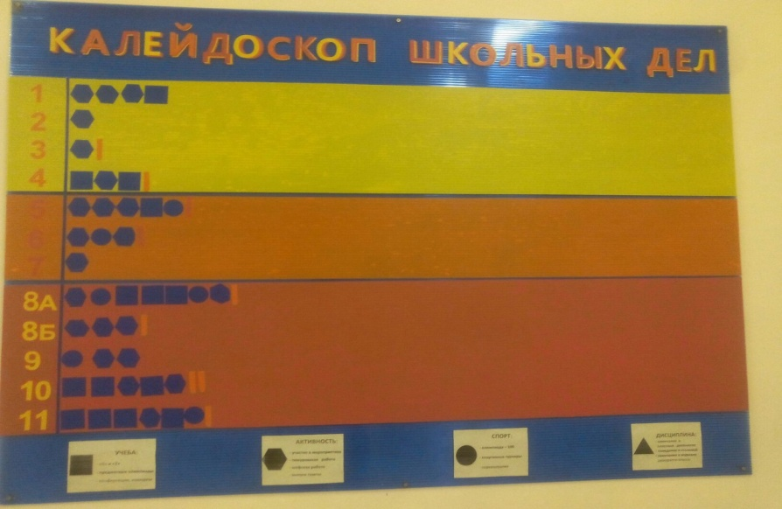
11.11.2017 г. «Лучше поздно, чем никогда»,- подумали мы, когда наши учащиеся Жуков Артем (7 класс) и Гильмутдинов Ильшат (9 класс) получили сертификаты за участие в республиканском конкурсе на знание государственной символики России и Республики Татарстан, подписанные министром МО и НРТ Э.Н.Фаттаховым. Почему «поздно, чем никогда»? Дело в том, что работа была выполнена в декабре месяца, подписана министром 23.01.2017 года, а вручена участникам в ноябре 2017 года.
13.11.2017г. Всемирный день доброты. С прекрасным праздником доброты поздравляем вас! Пусть всегда в ваших сердцах цветёт эта прекрасная благодетель! Чувствуйте себя на вершине счастья, когда вам выпадет возможность искренне помочь нуждающемуся, ведь это великое благословение!
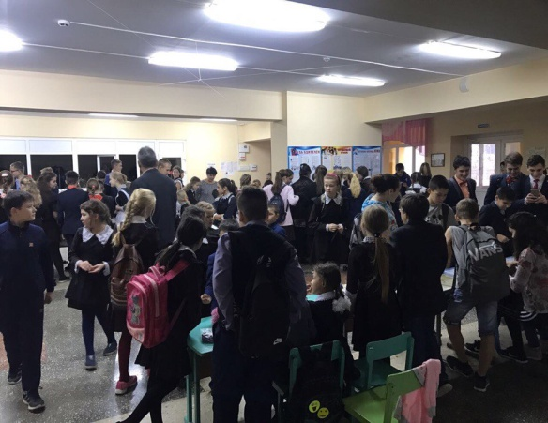
День доброты совпал со школьной ярмаркой. Дети принесли домашнюю выпечку, красивые изделия ручной работы.
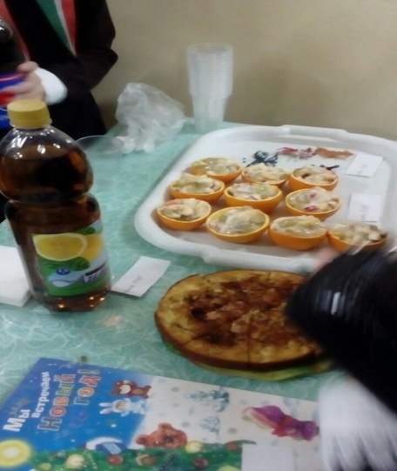
Продажа была активной.
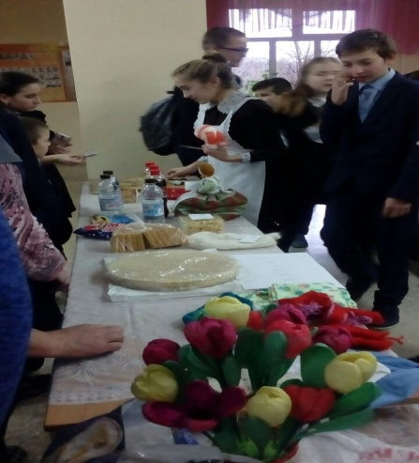
Деньги, вырученные с этой ярмарки, пойдут на покупку памперсов для детей отказников города Казани (Отделение отказных детей детского стационара №18). Мы горды тем, что в нашей школе растет достойная смена, умеющая сострадать, сопереживать и сочувствовать другим, приносить радость окружающим.
Спасибо всем, кто принял участие!
Всем добра!
14.11.2017г.
Поздравляем учительницу татарского языка и литературы Лейсан Камилевну с днем рождения!
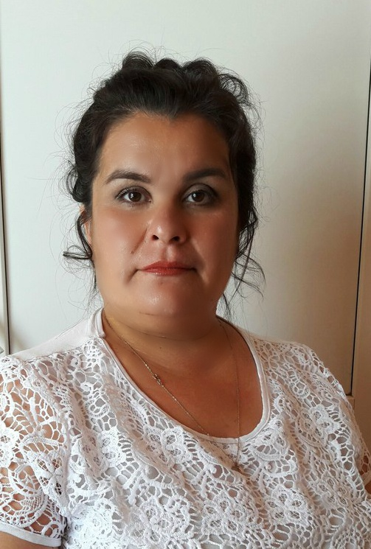
Поздравляем учительницу татарского языка и литературы Лейсан Камилевну с днем рождения!
Лейсан Камилевна! Желаем семейного благополучия, спокойствия, творческих успехов в работе и здоровья Вам и Вашим близким!
15.11.2017г. Подводим итоги по ярмарке.
Ребята, еще раз спасибо за вашу чуткость и отзывчивость, доброту и теплоту, за вашу помощь, за то, что вы стараетесь помочь этим малышам. 22 ноября Зульфира Гараевна купит на деньги, вырученные с ярмарки, без малого 7114 рублей!!! памперсы и доставит в отделение отказных детей детского стационара №18. А также детские вещи, связанные с любовью мамой Ильназа Габитова и бабушкой Наиля Латыйпова, учащихся 7 класса. Хочется отдельное спасибо сказать ученику 7 класса Исламу Хайбуллину, который вместе с мамой испек пирог, домашнее печенье, распродал и все деньги отдал для благого дела. Учениками 9 и 11 классов была собрана половина от всей суммы .
Всем желаю здоровья, спокойствия. Пусть все хорошее приумножится!

